Бібліотека Університету «Україна»
Віртуальна виставка : «Нові надходження»
Спеціальність : «Менеджмент»
2020/2021 н. р.
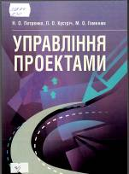 | 338.24  Петренко Н. О. Управління проектами : навч. посіб. /  Н. О. Петренко, Л. О. Кустріч, М. О. Гуменюк. – Київ : Центр учб. літ., 2019. – 244 с. – ISBN 978-617-673-368-3.  2 прим. – дарунок
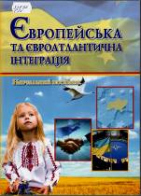 | 339.92  Європейська та євроатлантична інтеграція : навч. посіб. / за ред. О. М. Лютак. – Херсон : Олді-плюс, 2019. – 376 с. – ISBN 978-966-289-103-4.  5 прим.
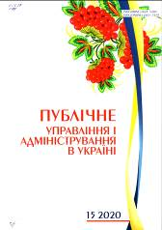 | 005.33  Публічне управління і адміністрування в Україні : наук. журн. / Причорномор. наук.-дослід. ін-т економіки та інновацій. – Херсон : Гельветика, 2020. − № 15, 16, 17.  Місце розташування: читальна зала
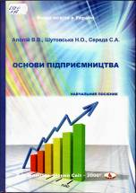 | 658.0(075.8)  Апопій В. В. Основи підприємництва : навч. посіб. /  Апопій В. В., Середа С. А., Шутовська Н. О. – Львів : Новий світ-2000, 2019. – 323 с. – ISBN 978-966-418-241-3.  10 прим.
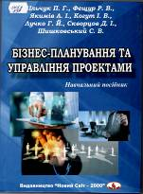 | 005.8  Бізнес-планування та управління проектами : навч. посіб. / Ільчук П. Г. [та ін.]. – Львів : Новий Світ-2000,  2020. −216 с. – ISBN 978-617-7519-18-7.  10 прим.
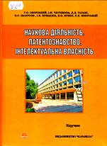 | 342.727:343(477)(075)  Наукова діяльність. Патентознавство. Інтелектуальна власність : підручник / Г. О. Оборський [та ін.]. – Київ : Каравела, 2018. – 232 с. – ISBN 978-966-2229-79-0.  10 прим.
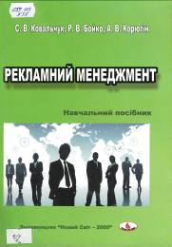 | 659.113  Ковальчук С. В. Рекламний менеджмент : навч. посіб. /  С. В. Ковальчук, Р. В. Бойко, А. В. Корюгін. – Львів :  Новий світ – 2000, 2019. – 270 с. – ISBN 978-617-7519-12-5.  1 прим. − дарунок
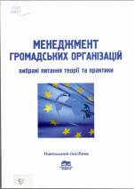 | 334  Менеджмент громадських організацій: вибрані питання теорії та практики : навч. посіб. / за ред. Балацького,  О. М. Теліженка, О. А. Лук’янихіної. – Суми : Унів. кн.,  2020. – 366 с. – ISBN 978-966680-563-1.  2 прим.

Укл.: Новосьолова Н. В.,бібліограф.

